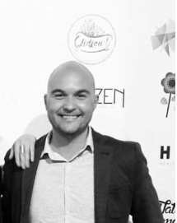

Chers membres de la section MR de Soumagne,

Par la présente, j’ai l’immense honneur de présenter ma candidature aux fonctions de Président de notre section locale.
Conseiller communal MR depuis janvier 2019 aux côtés de notre Bourgmestre et chef de file Benjamin HOUET, avec nos mandataires, nous œuvrons quotidiennement à faire de Soumagne une commune où il fait bon vivre.
Avec votre soutien, je veillerai, en tant que Président de section, à mettre en avant les valeurs libérales qui nous sont chères comme le travail, le respect ou encore la bonne gouvernance.
Je serai un Président attentif à vos attentes, disponible et surtout impatient de faire de chacun de vous un membre fier d’être libéral.

Avec toute mon amitié,
François KLARZYNSKI
Candidat à la Présidence de la section MR de Soumagne

